ИСТОРИЯ
Тест для 10 класса
по теме
КУЛЬТУРА РОССИИ XIV – XVII вв.

- Какое из указанных произведений не относится к произведениям «Куликовского цикла»?
1. «Повесть о разорении Рязани Батыем»
2. «Задонщина»
3. «Слово о полку Игореве»
4. «Сказание о Мамаевом побоище»

2. Кто является автором произведения «Житие Сергия Радонежского»?
1. Сафроний Рязанец
2. Стефан Новгородец
3. Епифаний Премудрый
4. Митрополит Илларион

3. Какое из «хождений» не относится к XIV – XVII вв.?
1. «Хождение» Стефана Новгородца в Царьград
2. «Хождение игумена Даниила в святую землю Палестины»
3. «Хождение за три моря» Афанасия Никитина
4. «Хождение Авраамия Суздальского»

4. Кто из перечисленных деятелей культуры XIV –XVII вв. является архитектором?
1. Аристотель Фиораванти
2. Феофан Грек
3.Симон Ушаков
4. Андрей Рублев

5. Какой из архитектурных памятников не входит в ансамбль Московского кремля?
1.Успенский Собор и  колокольня Ивана Великого  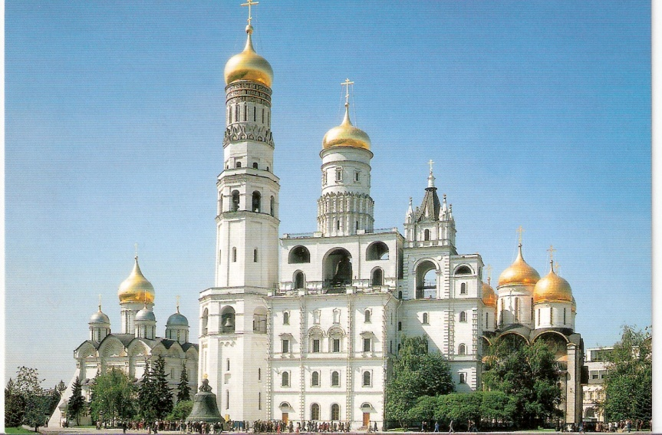 | 2. Грановитая палата  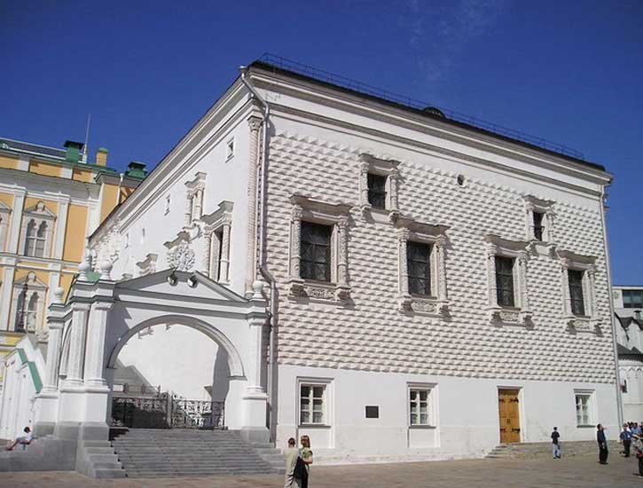
3. Церковь Вознесения в селе  Коломенском  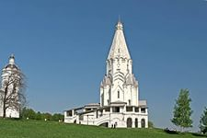 | 4. Успенский Собор в Москве  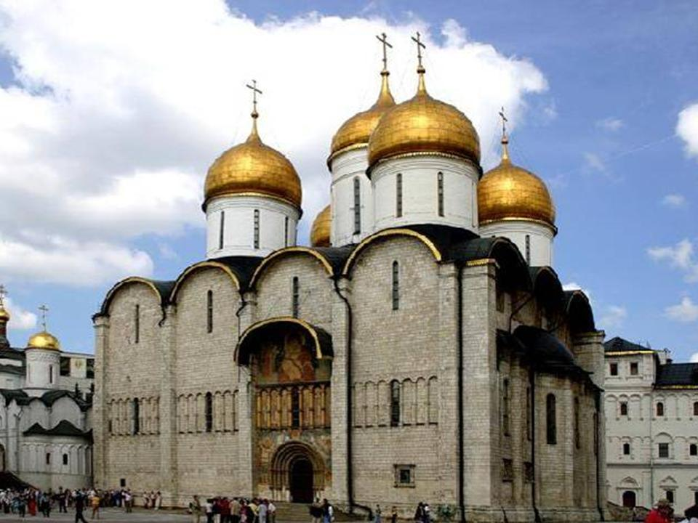

6. Выберите из предложенного списка имена зодчих, которые в XVI веке создали знаменитый архитектурный памятник Собор Василия Блаженного?
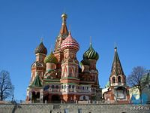 | 1. Барма и Постник  2. Аристотель Фиораванти и Алевиз  Новый  3. Растрелли В. и Росси К.  4. Воронихин А.Н. и Захаров А.Д.

7. Укажите имя мастера, создателя Царь-пушки
1. Сафроний Рязанец  2.Максим Грек  3.Андрей Чохов  4. Иван Фёдоров | 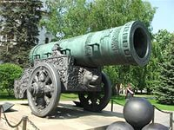
8. Какой из указанных литературных памятников является энциклопедией по семейным отношениям и домашнему хозяйству?
1. «Великие Четьи-Минеи» митрополита Макария
2. Домострой
3. Переписка Ивана Грозного с Андреем Курбским
4. «Поучение детям» Владимира Мономаха

9. Укажите имя русского первопечатника.
1. Иван Пересветов
2. Максим Грек
3. Иван Федоров
4.Симон Ушаков

10. Как называлась одна из первых книг, напечатанных Иваном Фёдоровым?
1. Домострой
2. «Апостол»
3. «Великие Четьи-Минеи»
4. «Остромирово Евангелие»

Ответы: 1) – 3; 2) – 3; 3) – 2; 4) – 1; 5) – 3; 6) – 1; 7) – 3; 8) – 2; 9) – 3; 10) – 2.

Автор: Капинос Татьяна Петровна, учитель истории и обществознания МАОУ СОШ № 17 города Славянска-на-Кубани Краснодарского края

